SOFTWARE ARCHITECTURE DOCUMENT
Sistem Identifikasi dan Edukasi Tanaman Obat Usada Bali
Tugas 1B Proyek Integrasi Sistem
Kelompok 10 Capstone
Program Studi Teknologi Informasi
UNIVERSITAS PENDIDIKAN NASIONAL
2026

SAD Sistem Identifikasi dan Edukasi Tanaman Obat Usada Bali
Kontrol Dokumen
Butir | Keterangan
Nama sistem | Sistem Identifikasi dan Edukasi Tanaman Obat Usada Bali
Kelompok | Kelompok 10 Capstone, Jalur GovTech, Pilar AI
Dosen Pembimbing | Ngakan Nyoman Kutha Krisnawijaya
Mitra | BRIN Kebun Raya Eka Karya Bali
Repositori | https://github.com/tiers-undiknas/capstone-group10-2026
Peninjau | Tim BRIN
Kelompok 10 Capstone 2026 Halaman 2

SAD Sistem Identifikasi dan Edukasi Tanaman Obat Usada Bali
1. Pendahuluan
1.1 Tujuan
Dokumen ini menjelaskan arsitektur perangkat lunak terintegrasi dari Sistem Identifikasi dan Edukasi Tanaman Obat Usada Bali. Dokumen menjadi acuan bagi tim UI/UX, Frontend, Backend, dan DevOps agar seluruh komponen dibangun dengan batas tanggung jawab, antarmuka, dan alur data yang sama.
1.2 Ruang Lingkup
Dokumen mencakup aplikasi mobile Flutter, dasbor admin (aplikasi mobile Flutter), Backend API, pipeline inferensi AI, basis data, penyimpanan objek, dan infrastruktur Docker pada Cloud VPS. Desain antarmuka rinci ada pada Master Figma, skema data lengkap ada pada ERD, dan kontrak endpoint ada pada berkas openapi.yaml. Ketiganya adalah bagian lain dari Tugas 1B.
1.3 Pemetaan Istilah Tugas
Ketentuan Tugas menyebut alur transaksi produk. Sistem ini adalah layanan publik jalur GovTech tanpa jual beli, sehingga transaksi utama dipetakan ke transaksi identifikasi tanaman, dari unggah foto sampai hasil dan riwayat tersimpan. Komponen cerdas kontemporer dipetakan ke pipeline AI sesuai pilar AI pada Lembar Pengesahan Scope Freeze. Sistem tidak memiliki modul pembayaran.
1.4 Acuan
•​Software Requirements Specification Version 1.1, Kelompok 10 Capstone.
•​ERD 3NF Sistem Identifikasi dan Edukasi Tanaman Obat Usada Bali.
•​Panduan Capstone Program Studi Teknologi Informasi 2026.
•​Lembar Pengesahan Scope Freeze, ditandatangani 24 September 2026.
1.5 Ringkasan Gaya Arsitektur
Sistem berbentuk klien tipis dengan backend terpusat. Aplikasi mobile hanya mengurus antarmuka, sedangkan seluruh inferensi dijalankan di server sesuai SRS. Backend API dibangun sebagai modular monolith dengan tiap modul mewakili satu kemampuan bisnis. Pipeline model AI dipisahkan sebagai Inference Service karena kebutuhan sumber dayanya berbeda dari API biasa. Semua layanan dikemas dengan Docker dan dijalankan bersama pada satu Cloud VPS.
2. Pendorong dan Batasan Arsitektur
2.1 Pendorong Utama
Tabel berikut memuat kebutuhan SRS yang paling menentukan bentuk arsitektur beserta dampaknya.
Pendorong | Acuan SRS | Dampak pada arsitektur
Aplikasi mobile bersifat client-only | Bab 1.4 dan 2.3 | Seluruh deteksi, validasi, klasifikasi, dan Grad-CAM berjalan di backend. Klien tidak memuat model.
Waktu identifikasi maksimal 5 detik pada P95 | NFR-1 | Alur identifikasi dibuat sinkron. Model dimuat satu kali saat layanan start, bukan per permintaan.
Latensi inferensi maksimal 50 milidetik per citra | NFR-2 | Inference Service dipisahkan dan dioptimalkan sendiri. Pengukuran per tahap dilakukan pada VPS.
Minimal 20 permintaan klasifikasi konkuren | NFR-8 | Inference Service dapat menjalankan beberapa worker. Jumlah worker ditentukan setelah uji beban.
Kelompok 10 Capstone 2026 Halaman 3

SAD Sistem Identifikasi dan Edukasi Tanaman Obat Usada Bali
Pendorong | Acuan SRS | Dampak pada arsitektur
Komunikasi lewat HTTPS dan TLS | NFR-3 | Nginx menjadi satu-satunya pintu masuk publik dan mengakhiri TLS.
Kode modular per layanan | NFR-12 | Modul deteksi, validasi, klasifikasi, dan Grad-CAM dipisah, begitu pula modul bisnis pada API.
Build dan deployment otomatis | NFR-14 | GitHub Actions menjalankan test, build image, dan deploy.
Uptime minimal 99 persen pada 08.00 sampai 18.00 WITA | NFR-9 | Kebijakan restart kontainer dan health check pada tiap layanan.
Backup minimal seminggu sekali | NFR-11 | Skrip backup terjadwal untuk database dan penyimpanan objek.
Perlindungan data pribadi dan persetujuan foto | NFR-4, NFR-5 | Kolom photo_consent pada sesi identifikasi menentukan apakah foto asli boleh disimpan.
Android API level 24 ke atas | NFR-15 | Aplikasi Flutter menargetkan Android 7.0 sebagai batas bawah.
2.2 Batasan
•​Cakupan spesies dibatasi pada 17 spesies Taman Usada. Penambahan spesies memerlukan pelatihan ulang model dan verifikasi kurator.
•​Target rilis hanya Android. Dukungan iOS berada di luar cakupan P1.
•​Tidak ada data tiruan pada Gate Review dan Sidang Akhir. Seluruh alur harus terhubung ke basis data nyata.
•​Kata sandi, kunci JWT, dan token API tidak boleh berada di kode sumber. Semuanya dibaca dari variabel lingkungan.
•​Merge ke main dan staging hanya lewat Pull Request dengan minimal satu persetujuan dan CI lulus. •​Ruang lingkup P1 tidak berubah setelah Scope Freeze pada Minggu ke-3.
Kelompok 10 Capstone 2026 Halaman 4

SAD Sistem Identifikasi dan Edukasi Tanaman Obat Usada Bali 3. Tampilan Statis: Diagram C4 dan Arsitektur Data
3.1 C4 Level 1: Konteks Sistem
Diagram konteks menunjukkan siapa yang berinteraksi dengan sistem dan layanan eksternal apa yang dipakai.
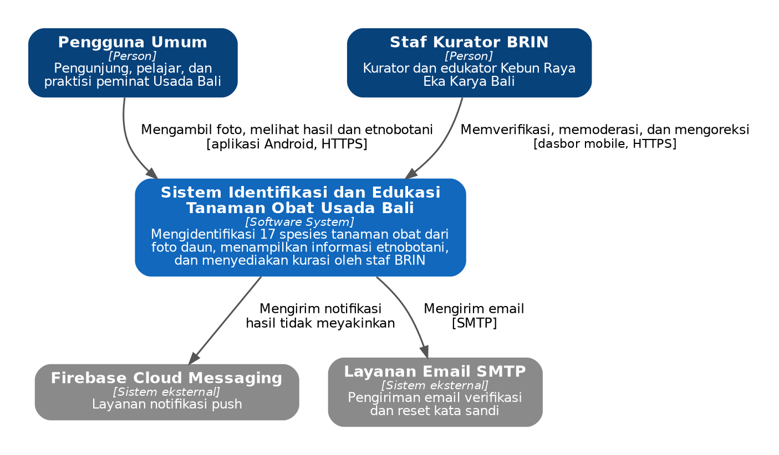
Gambar 1. Diagram konteks sistem C4 Level 1
Elemen | Peran
Pengguna Umum | Pengunjung yang ingin mengambil atau mengunggah foto daun, membaca hasil dan informasi etnobotani, dan menyimpan riwayat.
Staf Kurator BRIN | Memverifikasi konten etnobotani, memoderasi dokumentasi publik, mengoreksi hasil klasifikasi, dan memantau log audit.
Sistem Identifikasi dan Edukasi | Sistem yang dibangun, mencakup aplikasi mobile, dasbor admin, backend, dan pipeline AI.
Firebase Cloud Messaging | Layanan pihak ketiga untuk notifikasi push saat hasil ditandai Tidak Meyakinkan.
Layanan Email SMTP | Layanan pihak ketiga untuk email verifikasi registrasi dan reset kata sandi.
Kelompok 10 Capstone 2026 Halaman 5

SAD Sistem Identifikasi dan Edukasi Tanaman Obat Usada Bali 3.2 C4 Level 2: Kontainer
Diagram kontainer memperlihatkan unit yang dapat dijalankan dan protokol antarunit. Kontainer dalam batas putus-putus dijalankan pada satu Cloud VPS.
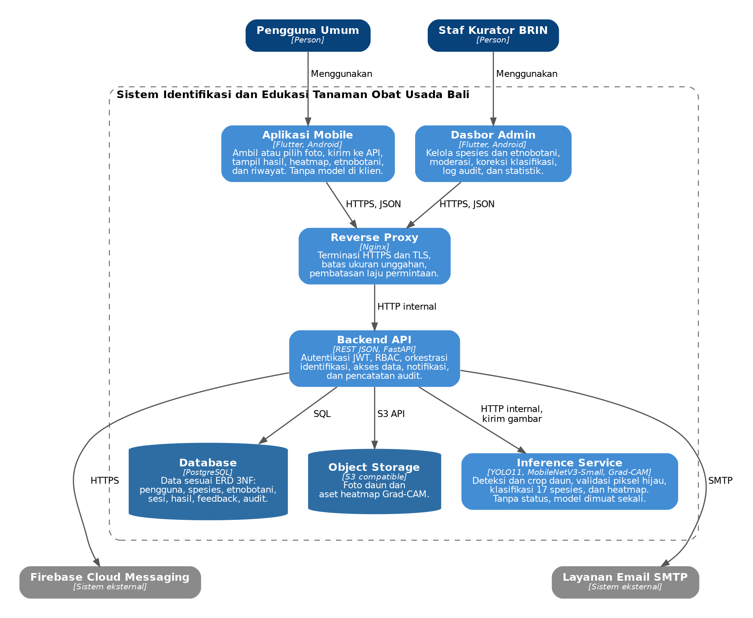
Gambar 2. Diagram kontainer C4 Level 2
Kontainer | Teknologi | Tanggung jawab
Aplikasi Mobile | Flutter, Android | Mengambil atau memilih foto, menampilkan pratinjau, mengirim ke API, menampilkan hasil, heatmap, etnobotani, dan riwayat. Tidak menjalankan model.
Dasbor Admin | Mobile, Flutter (Android) | Mengelola spesies dan etnobotani, moderasi, koreksi klasifikasi, log audit, dan statistik penggunaan.
Reverse Proxy | Nginx | Mengakhiri HTTPS, meneruskan permintaan ke API, membatasi ukuran unggahan dan laju permintaan.
Backend API | REST JSON, FastAPI (Python) | Autentikasi JWT, RBAC, orkestrasi identifikasi, akses data, notifikasi, dan pencatatan audit.
Inference Service | YOLO11, MobileNetV3-Small, Grad-CAM | Deteksi dan crop daun, validasi piksel hijau, klasifikasi 17 spesies, dan pembuatan heatmap. Tidak menyimpan status, model dimuat sekali.
Database | PostgreSQL | Menyimpan data sesuai ERD 3NF.
Object Storage | S3 compatible | Menyimpan foto daun dan aset heatmap. Database hanya menyimpan URL.
Kelompok 10 Capstone 2026 Halaman 6

SAD Sistem Identifikasi dan Edukasi Tanaman Obat Usada Bali
3.3 C4 Level 3: Komponen Backend API
Komponen di dalam Backend API dikelompokkan per kemampuan bisnis. Semua modul memakai Data Access Layer, sedangkan akses ke layanan luar dilakukan lewat adapter agar mudah diganti dan diuji.
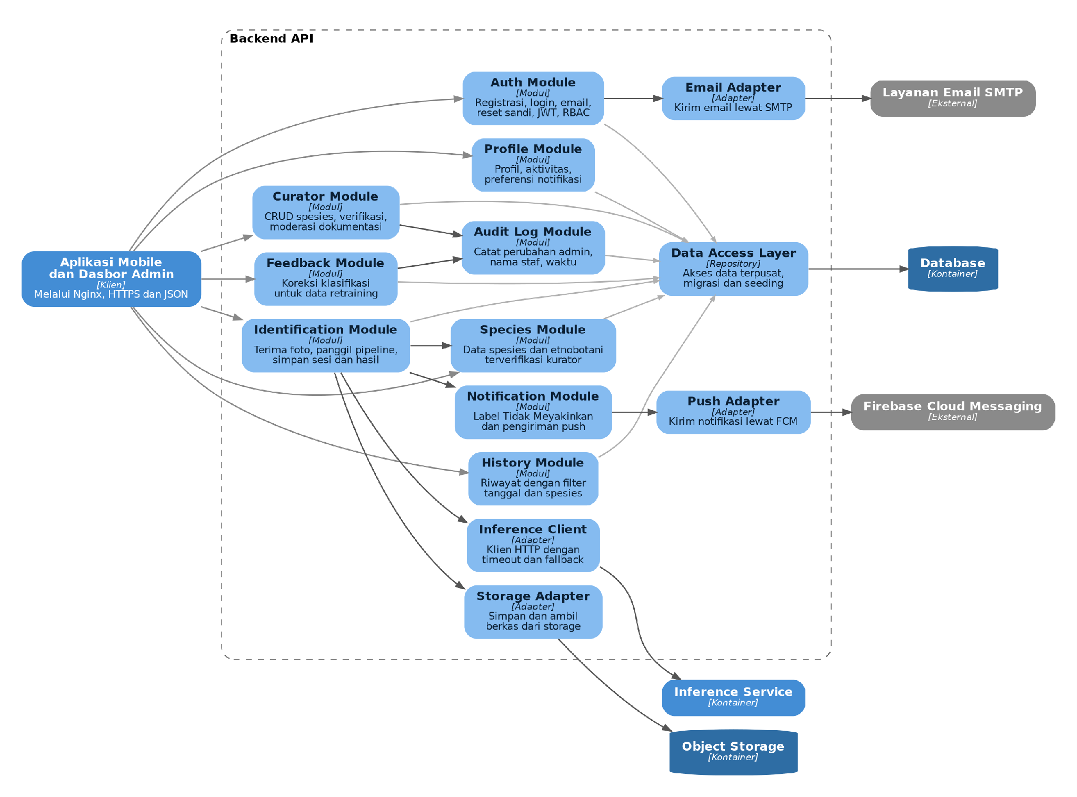
Gambar 3. Diagram komponen Backend API C4 Level 3
Kelompok 10 Capstone 2026 Halaman 7

SAD Sistem Identifikasi dan Edukasi Tanaman Obat Usada Bali Rincian Komponen Backend API
Rincian komponen Backend API
Komponen | Jenis | Tanggung jawab
Auth Module | Modul | Registrasi, login, verifikasi email, reset kata sandi, penerbitan dan validasi JWT, serta pemeriksaan peran RBAC. Acuan FR-1 sampai FR-3.
Profile Module | Modul | Profil, ringkasan aktivitas identifikasi, dan preferensi notifikasi. Acuan FR-4 dan FR-5.
Identification Module | Modul | Menerima foto, memvalidasi format, memanggil pipeline lewat Inference Client, menyimpan sesi dan hasil. Acuan FR-6, FR-7, FR-19.
Species Module | Modul | Menyajikan data spesies dan etnobotani yang berstatus terverifikasi. Acuan FR-17 dan FR-18.
History Module | Modul | Riwayat identifikasi pengguna dengan filter tanggal atau spesies. Acuan FR-19 dan FR-20.
Curator Module | Modul | Tambah, ubah, hapus spesies, verifikasi etnobotani, dan penandaan dokumentasi meragukan. Acuan FR-21 dan FR-22.
Feedback Module | Modul | Koreksi klasifikasi oleh kurator yang disimpan sebagai data retraining. Acuan FR-26 dan FR-27.
Notification Module | Modul | Menandai hasil Tidak Meyakinkan dan memicu notifikasi push. Acuan FR-24 dan FR-25.
Audit Log Module | Modul | Mencatat setiap perubahan pada dasbor admin beserta nama staf dan waktu. Acuan FR-23.
Inference Client | Adapter | Klien HTTP ke Inference Service dengan batas waktu dan penanganan gagal sesuai NFR-10.
Storage Adapter, Email Adapter, Push Adapter | Adapter | Pembungkus untuk Object Storage, SMTP, dan Firebase Cloud Messaging.
Data Access Layer | Repository | Akses basis data terpusat, skrip migrasi, dan seeding data 17 spesies.
Kelompok 10 Capstone 2026 Halaman 8

SAD Sistem Identifikasi dan Edukasi Tanaman Obat Usada Bali 3.4 Arsitektur Data
Model data mengikuti ERD 3NF tim yang terdiri dari 15 tabel. Kelompok tabel dan perannya diringkas pada tabel di bawah gambar.
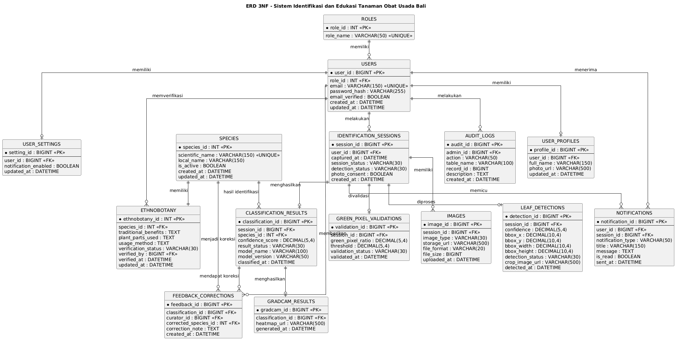
Gambar 4. ERD 3NF Sistem Identifikasi dan Edukasi Tanaman Obat Usada Bali
Kelompok 10 Capstone 2026 Halaman 9

SAD Sistem Identifikasi dan Edukasi Tanaman Obat Usada Bali
Kelompok tabel pada ERD
Kelompok | Tabel | Peran
Identitas dan akses | ROLES, USERS, USER_PROFILES, USER_SETTINGS | Akun, peran pengguna umum atau kurator, profil, dan preferensi notifikasi.
Transaksi identifikasi | IDENTIFICATION_SESSIONS, IMAGES, LEAF_DETECTIONS,  GREEN_PIXEL_VALIDATIONS,  CLASSIFICATION_RESULTS,  GRADCAM_RESULTS | Satu sesi menghasilkan satu rangkaian data  turunan per tahap pipeline, sehingga setiap tahap dapat ditelusuri.
Konten | SPECIES, ETHNOBOTANY | Data 17 spesies dan konten etnobotani dengan status verifikasi kurator.
Kurasi | FEEDBACK_CORRECTIONS, AUDIT_LOGS | Koreksi klasifikasi oleh kurator dan jejak audit perubahan admin.
Notifikasi | NOTIFICATIONS | Riwayat notifikasi per sesi dan status baca.
Keputusan penting pada lapisan data:
•​Foto dan heatmap disimpan di Object Storage. Tabel IMAGES dan GRADCAM_RESULTS hanya memuat URL, sehingga database tetap ringan dan backup lebih cepat.
•​Kolom photo_consent pada IDENTIFICATION_SESSIONS menentukan apakah foto asli boleh disimpan, sesuai NFR-5.
•​Model klasifikasi yang menghasilkan prediksi dicatat pada model_name dan model_version di CLASSIFICATION_RESULTS, sehingga hasil lama tetap dapat ditelusuri setelah model diperbarui.
•​Token verifikasi email dan reset kata sandi serta token perangkat FCM disimpan pada [belum ada].
Kelompok 10 Capstone 2026 Halaman 10

SAD Sistem Identifikasi dan Edukasi Tanaman Obat Usada Bali
4. Komponen Cerdas Kontemporer: Pipeline AI
4.1 Gambaran
Komponen cerdas sistem adalah pipeline inferensi bertahap yang mengubah foto daun menjadi nama spesies, skor keyakinan, dan visualisasi Grad-CAM. Pipeline dijalankan sepenuhnya di Inference Service. Tahap awal berfungsi sebagai penjaga kualitas, sehingga foto yang tidak layak tidak sampai ke model klasifikasi dan pengguna tidak menerima jawaban keliru tanpa peringatan.
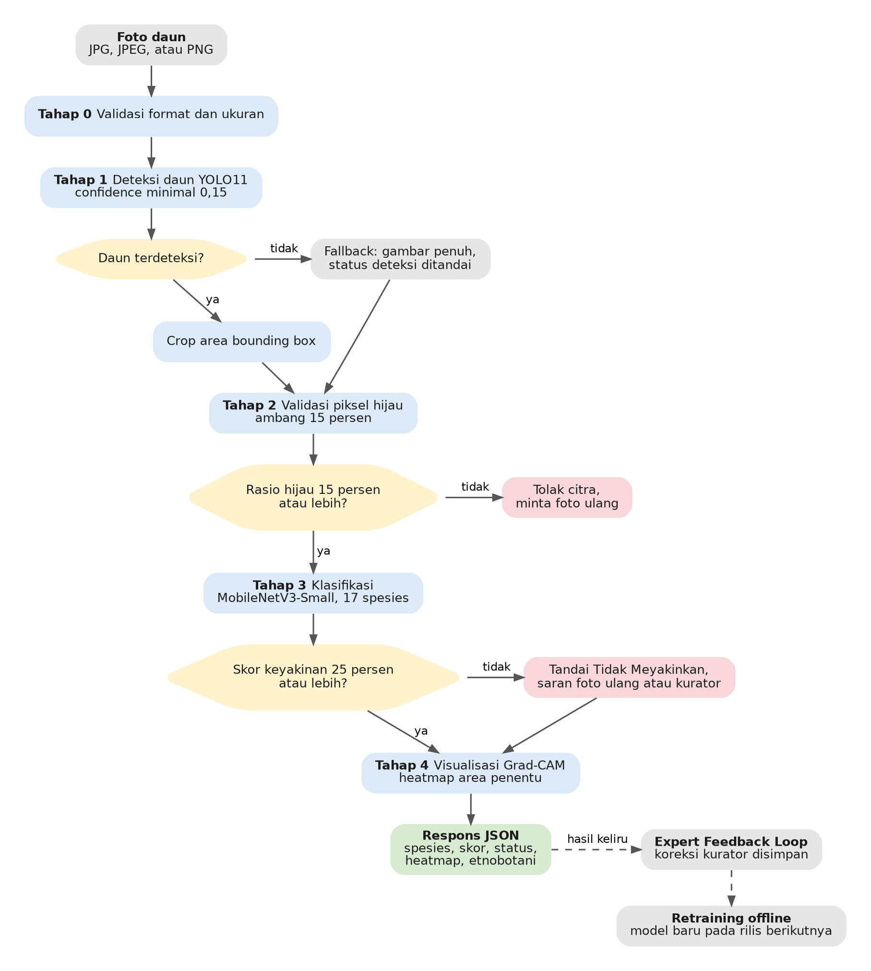
Gambar 5. Diagram blok pipeline AI dan Expert Feedback Loop
Kelompok 10 Capstone 2026 Halaman 11

SAD Sistem Identifikasi dan Edukasi Tanaman Obat Usada Bali
4.2 Rincian Tahap
Tahap | Proses | Parameter | Keluaran atau fallback | Acuan SRS
0. Validasi masukan | Cek format dan ukuran berkas | JPG, JPEG, PNG. Batas ukuran 5 MB | Ditolak dengan pesan Format tidak didukung, gunakan JPG atau PNG | Bab 6
1. Deteksi daun | YOLO11 pada citra penuh | Confidence minimal 0,15 | Bounding box. Bila tidak ada daun, pakai gambar penuh dan tandai status deteksi | FR-8 sampai FR-10
2. Validasi piksel hijau | Hitung rasio piksel  hijau pada hasil crop | Ambang minimal 15 persen | Di bawah ambang ditolak dengan pesan foto ulang bagian daun | FR-11, FR-12
3. Klasifikasi | MobileNetV3-Small pada citra lolos | 17 kelas spesies | Nama spesies dan skor keyakinan | FR-13
4. Penilaian keyakinan | Bandingkan skor dengan ambang | Ambang 25 persen | Di bawah ambang diberi label Tidak Meyakinkan dan saran foto ulang atau hubungi  kurator | FR-14, FR-24, FR-25
5. Grad-CAM | Heatmap area penentu prediksi | Overlay pada citra asli | Aset heatmap, ditampilkan saat pengguna menekan Lihat Detail Visualisasi | FR-15, FR-16
4.3 Kinerja dan Skalabilitas
•​Model YOLO11 dan MobileNetV3-Small dimuat sekali saat Inference Service start dan dipakai ulang oleh semua permintaan.
•​Target waktu total 5 detik pada P95 dan 50 milidetik untuk inferensi per citra.
•​Untuk 20 permintaan konkuren, Inference Service menjalankan [jumlah worker, ditentukan setelah uji beban]. Setiap worker memuat model sendiri, sehingga jumlahnya dibatasi oleh memori VPS.
•​Bila Inference Service gagal atau melewati batas waktu, API mengembalikan galat yang jelas dan tidak menampilkan hasil klasifikasi, sesuai NFR-10.
4.4 Expert Feedback Loop
Koreksi kurator atas hasil yang keliru disimpan pada FEEDBACK_CORRECTIONS. Data ini menjadi bahan pelatihan ulang model secara offline pada pengembangan berikutnya sesuai FR-27. Pelatihan ulang tidak berjalan pada mode produksi semester ini. Perbandingan dengan ResNet50 dan ViT-Base/16 didokumentasikan sebagai justifikasi ilmiah dan tidak dijalankan pada produksi.
Kelompok 10 Capstone 2026 Halaman 12

SAD Sistem Identifikasi dan Edukasi Tanaman Obat Usada Bali 5. Tampilan Dinamis: Diagram Sekuens
5.1 Transaksi Identifikasi Tanaman
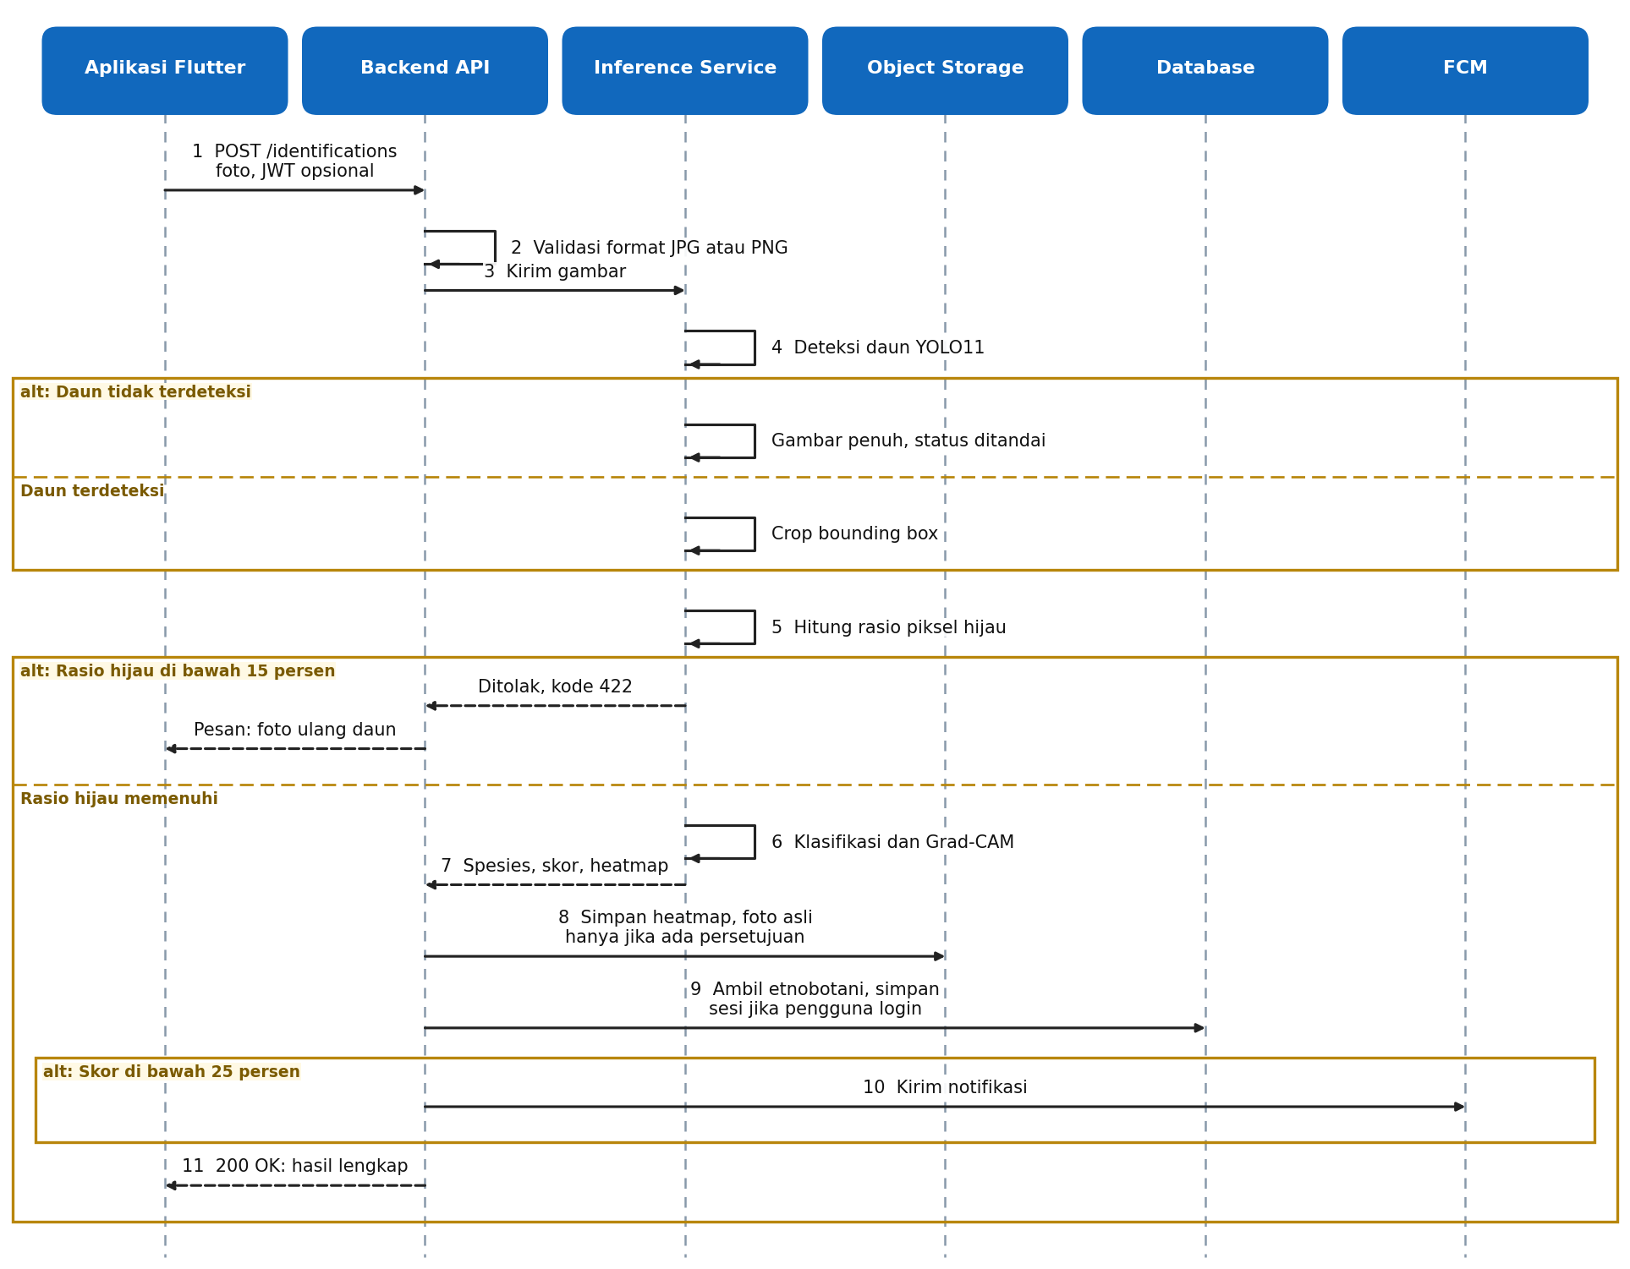
Gambar 6. Sekuens transaksi identifikasi, transaksi utama dari unggah foto sampai hasil kembali ke aplikasi. Tiap alt adalah cabang keputusan pipeline.
Kelompok 10 Capstone 2026 Halaman 13

SAD Sistem Identifikasi dan Edukasi Tanaman Obat Usada Bali 5.2 Koreksi Klasifikasi oleh Kurator
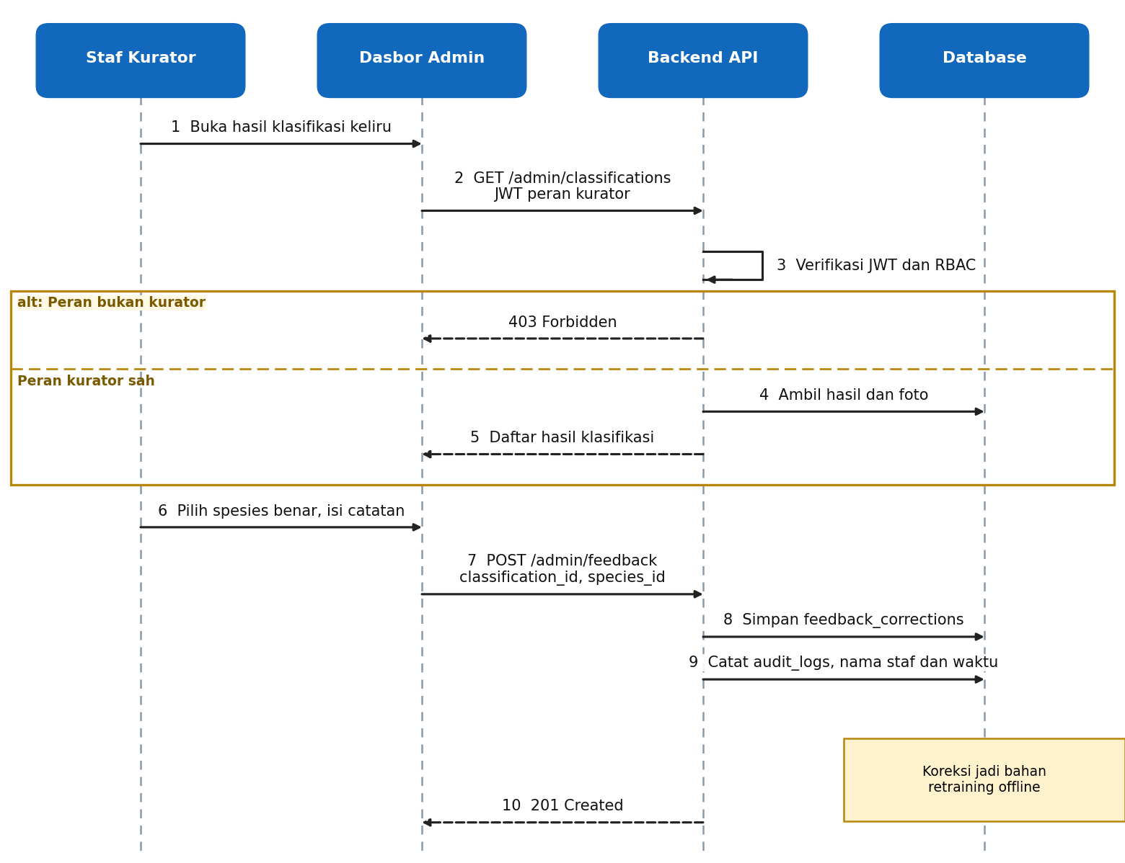
Gambar 7. Sekuens koreksi klasifikasi oleh kurator. Alur ini menutup Expert Feedback Loop dan setiap koreksi dicatat pada log audit.
Kelompok 10 Capstone 2026 Halaman 14

SAD Sistem Identifikasi dan Edukasi Tanaman Obat Usada Bali
6. Arsitektur Deployment dan CI/CD
Seluruh layanan dikemas sebagai kontainer Docker dan dijalankan dengan Docker Compose pada satu Cloud VPS. Nginx menjadi satu-satunya layanan yang terbuka ke internet, sedangkan API, Inference Service, database, dan storage hanya dapat dijangkau dari jaringan internal Docker.
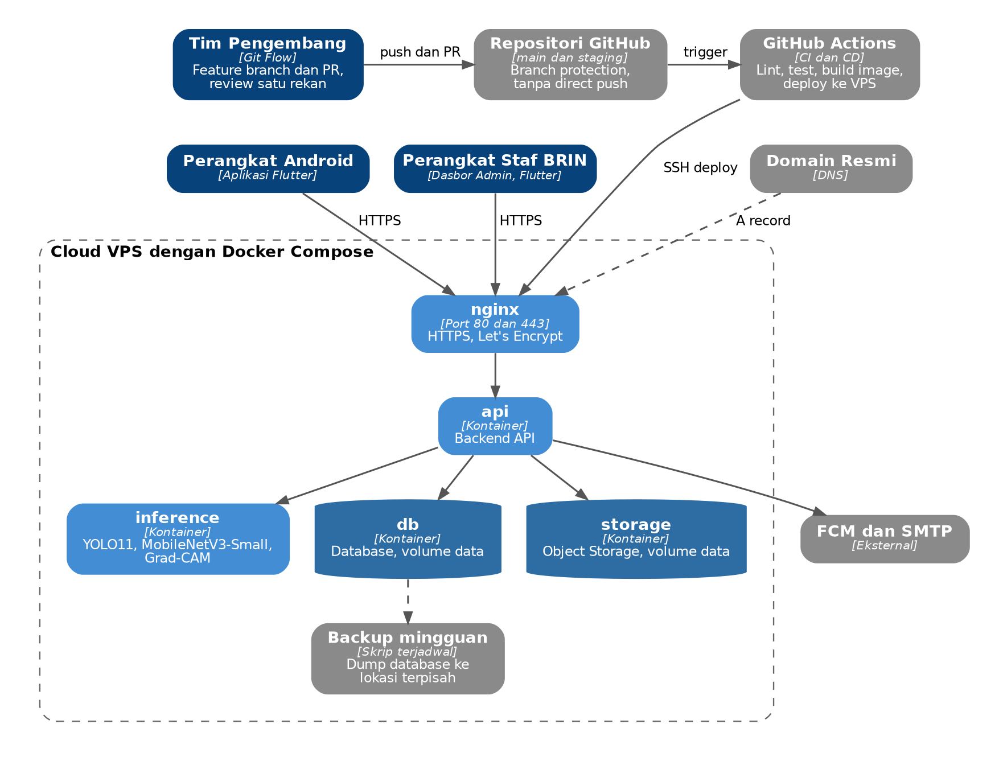
Gambar 8. Diagram deployment dan alur CI/CD
Aspek | Rancangan
Infrastruktur | Cloud VPS dari [provider dan spesifikasi VPS] dengan domain [domain resmi]. Sertifikat HTTPS dari Let's Encrypt dengan perpanjangan otomatis.
Layanan Compose | nginx, api, inference, db, dan storage. Setiap layanan memiliki health check dan kebijakan restart otomatis.
Alur Git | Feature branch dari staging, Pull Request dengan minimal satu persetujuan, merge ke staging, lalu ke main untuk produksi. Direct push ke main dan staging dikunci.
Tahap CI | Lint, unit test, integration test, dan pengukuran cakupan kode dengan target di atas 50 persen pada Minggu 12.
Tahap CD | Build image Docker multi-stage, lalu deploy ke VPS lewat SSH dan docker compose up. Deploy produksi hanya dari main.
Konfigurasi dan rahasia | Variabel lingkungan dibaca dari berkas .env di server. Repositori hanya memuat .env.example. Kredensial CI disimpan sebagai GitHub Actions Secrets.
Backup | Dump database dan salinan storage terjadwal mingguan ke lokasi terpisah sesuai NFR-11. Rincian teknis mengikuti [SOP Pemeliharaan dan Backup].
Lingkungan staging | Digunakan untuk integrasi sebelum rilis. Bentuknya [stack Compose terpisah pada VPS yang sama atau lingkungan lain].
Kelompok 10 Capstone 2026 Halaman 15

SAD Sistem Identifikasi dan Edukasi Tanaman Obat Usada Bali 7. Arsitektur Keamanan
Aspek | Kontrol | Acuan
Transportasi | Seluruh komunikasi klien dan server memakai HTTPS dengan TLS, diakhiri di Nginx. | NFR-3
Autentikasi | JWT dengan masa berlaku terbatas. Kata sandi disimpan dengan one-way hashing dan salt. | NFR-6
Otorisasi | RBAC dengan peran pengguna umum dan kurator atau admin. Endpoint admin memeriksa peran pada setiap permintaan. | FR-3, NFR-7
Privasi data | Foto asli hanya disimpan bila photo_consent bernilai benar.  Pemrosesan data pribadi mengikuti UU No. 27 Tahun 2022. Kebijakan retensi foto [kebijakan retensi dan penghapusan foto, dirumuskan bersama BRIN]. | NFR-4, NFR-5
Rahasia | Tidak ada kata sandi database, kunci JWT, atau token API pada kode sumber. Semuanya lewat variabel lingkungan. | Larangan Keras Panduan Capstone
Validasi masukan | Format berkas dibatasi JPG, JPEG, dan PNG. Ukuran diperiksa di Nginx dan API. Email dan kata sandi divalidasi pada registrasi dan login. | Bab 6 SRS
Jejak audit | Setiap perubahan pada dasbor admin dicatat pada AUDIT_LOGS dengan nama staf dan waktu. | FR-23
Penyalahgunaan | Pembatasan laju permintaan per alamat IP di Nginx untuk melindungi endpoint identifikasi yang berat. | NFR-8, NFR-9
Jaringan | Hanya port 80 dan 443 yang terbuka. Layanan internal tidak memiliki port publik. | NFR-3
Kelompok 10 Capstone 2026 Halaman 16

SAD Sistem Identifikasi dan Edukasi Tanaman Obat Usada Bali 8. Keputusan Arsitektur
Keputusan | Alasan | Alternatif yang ditolak
Inferensi di sisi server | SRS menetapkan aplikasi client-only. Grad-CAM, verifikasi kurator, dan pembaruan model menjadi terpusat. | Model di perangkat, ditolak karena sulit diperbarui dan membebani perangkat Android lama.
Backend modular monolith | Cakupan tim kecil dan waktu 16 minggu. Modul tetap terpisah sesuai NFR-12 tanpa biaya  operasional layanan mikro. | Layanan mikro penuh, ditolak karena kompleksitas deployment yang tidak sebanding.
Inference Service terpisah | Ketergantungan dan kebutuhan memori model berbeda dari API. Dapat diskalakan dan di-restart sendiri. | Model di dalam proses API, ditolak karena API ikut terbebani saat inferensi.
REST JSON di atas HTTPS | Ditetapkan SRS pada persyaratan integrasi. Kontrak ditulis sebagai OpenAPI 3.0. | GraphQL, ditolak karena tidak diminta dan menambah beban belajar.
JWT stateless dengan RBAC | Cocok untuk klien mobile, termasuk dasbor admin, dengan satu mekanisme yang sama. | Sesi di sisi server, ditolak karena  membutuhkan penyimpanan sesi bersama.
Object Storage untuk berkas | Database tetap ringan dan backup lebih cepat. Sesuai ERD yang menyimpan URL. | Menyimpan foto sebagai blob di database.
Docker Compose pada satu VPS | Sesuai skala 20 permintaan konkuren dan syarat baseline Capstone. | Kubernetes, ditolak karena berlebihan untuk skala ini.
Git Flow dengan main dan staging | Sesuai Panduan Capstone. Setiap perubahan lewat Pull Request dan CI. | Trunk-based dengan direct push, dilarang oleh Panduan Capstone.
Kelompok 10 Capstone 2026 Halaman 17

SAD Sistem Identifikasi dan Edukasi Tanaman Obat Usada Bali 9. Risiko dan Hal yang Perlu Dikonfirmasi
9.1 Risiko Arsitektur
No | Risiko | Mitigasi
R1 | Latensi pipeline pada CPU VPS melebihi 5 detik | Ukur latensi per tahap sejak awal, muat model sekali, pertimbangkan ekspor model ke format yang lebih ringan, dan sesuaikan spesifikasi VPS.
R2 | 20 permintaan konkuren menghabiskan memori karena tiap worker memuat model | Batasi jumlah worker, gunakan antrean, dan lakukan uji beban sebelum Gate Review.
R3 | Foto pengguna melanggar ketentuan pelindungan data pribadi | Simpan foto asli hanya dengan photo_consent, rumuskan retensi bersama BRIN.
R4 | Perubahan ruang lingkup setelah Scope Freeze | Perubahan hanya lewat persetujuan tertulis dosen pembimbing sesuai Panduan Capstone.
R5 | Kualitas foto pengguna buruk sehingga hasil keliru | Validasi piksel hijau, ambang 25 persen, label Tidak Meyakinkan, dan jalur verifikasi kurator.
9.2 Hal yang Perlu Dikonfirmasi
No | Butir | Pemilik | Status
K1 | Framework Backend API | Backend | FastAPI (Python); Laravel/PHP tidak dipakai
K2 | DBMS yang dipakai | Backend | PostgreSQL
K3 | Platform dasbor admin | Frontend 2 | Flutter (aplikasi mobile Android)
K4 | Provider, spesifikasi VPS, dan domain resmi | DevOps | Biznet Gio
K5 | Batas ukuran unggahan foto | Backend dan DevOps | 5 MB
K6 | Tabel token verifikasi email, reset kata sandi, dan token perangkat FCM pada ERD | Backend | -
K7 | Hasil pengukuran latensi per tahap dan jumlah worker | Backend | [menunggu uji beban]
K8 | Kebijakan retensi dan penghapusan foto pengguna | Tim dan BRIN | [menunggu kesepakatan]
K9 | Bentuk lingkungan staging dan rincian SOP backup | DevOps | [menunggu keputusan]
Kelompok 10 Capstone 2026 Halaman 18

